Отчёт по лабораторной работе №13
Артём Дмитриевич Петлин
Содержание

1. Цель работы
Получить навыки настройки пакетного фильтра в Linux.

2. Задание
- Используя firewall-cmd:
- определить текущую зону по умолчанию
- определить доступные для настройки зоны
- определить службы, включённые в текущую зону
- добавить сервер VNC в конфигурацию брандмауэра.
- Используя firewall-config:
- добавьте службы http и ssh в зону public
- добавьте порт 2022 протокола UDP в зону public
- добавьте службу ftp.
- Выполните задание для самостоятельной работы (раздел 13.5).

3. Теоретическое введение
Управление межсетевым экраном firewalld осуществляет через настройки доверенных зон сетевых соединений или конкретных интерфейсов. В данном случае под зоной понимается набор правил, применяемых к входящим в систему пакетам, соответствующим конкретному адресу источника или сетевому интерфейсу. Firewalld работает только с входящими пакетами, фильтрация на исходящих пакетах не проводится. Использование зон особенно важно на серверах с несколькими интерфейсами. На таких серверах зоны позволяют администраторам достаточно легко назначать определённый набор правил обработки входящих пакетов.

4. Выполнение лабораторной работы
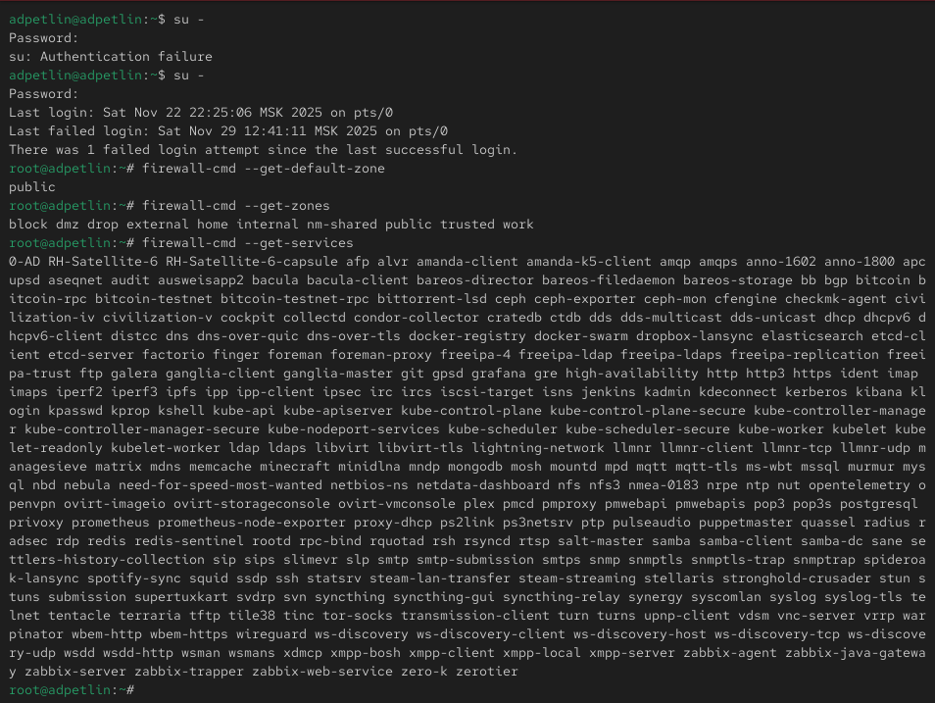
Рисунок 1: get-services
Получаем полномочия администратора. Определяем текущую активную зону брандмауэра по умолчанию. Изучаем список всех доступных для настройки зон безопасности. Просматриваем перечень всех предопределенных служб, которые можно добавлять в правила брандмауэра.
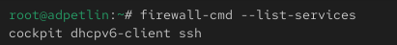
Рисунок 2: –list-services
Проверяем, какие службы уже разрешены в текущей активной зоне.
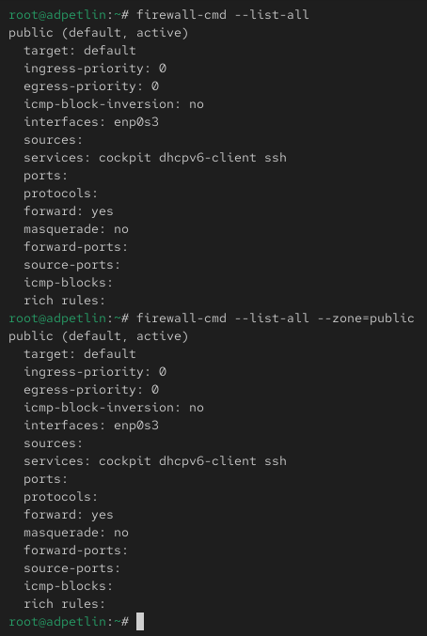
Рисунок 3: –list-all
Сравниваем детальную информацию о текущей зоне и зоне public, анализируя различия в настройках.
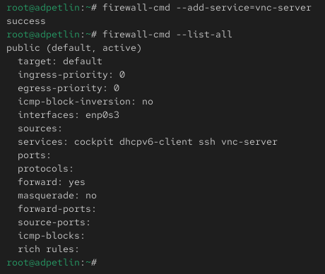
Рисунок 4: vnc
Добавляем службу VNC-сервера в текущую конфигурацию брандмауэра. Проверяем успешность добавления службы, просматривая общую конфигурацию.
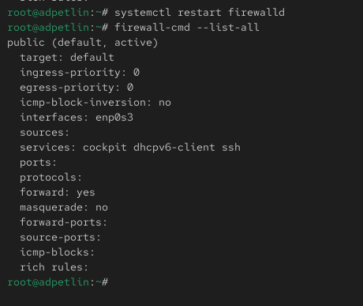
Рисунок 5: vnc
Перезапускаем службу брандмауэра для применения изменений. Снова проверяем конфигурацию и анализируем, почему добавленная служба VNC отсутствует в списке. После перезапуска службы firewalld добавленная служба VNC-server исчезает из конфигурации, потому что изменения были внесены только во временную (runtime) конфигурацию, которая сбрасывается при перезагрузке службы.
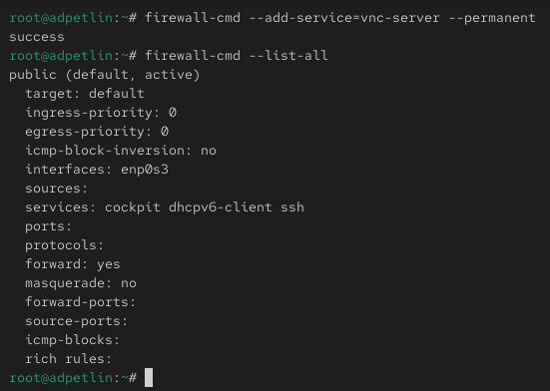
Рисунок 6: –permanent
Повторно добавляем службу VNC-server, но теперь с параметром постоянного сохранения. Проверяем конфигурацию и наблюдаем, что служба все еще не отображается в активных правилах. Службы, добавленные с параметром –permanent, сохраняются в постоянной конфигурации на диске, но не автоматически активируются в текущей сессии.
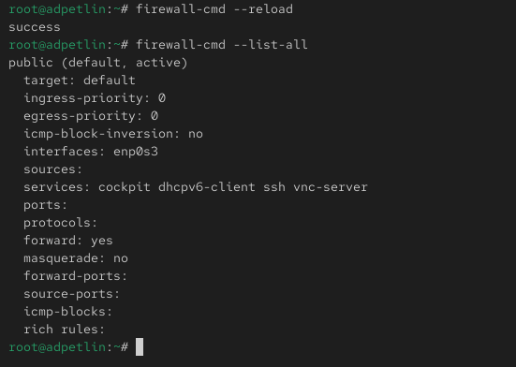
Рисунок 7: vnc
Перезагружаем конфигурацию брандмауэра и проверяем, что служба VNC-server теперь присутствует в активных правилах.
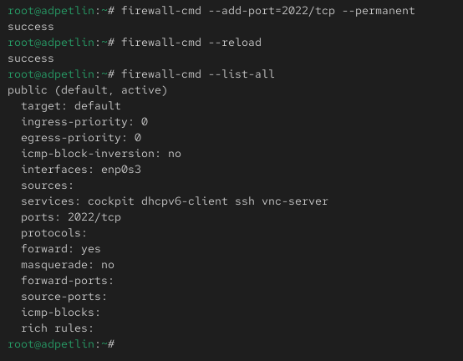
Рисунок 8: 2022/tcp
Добавляем в постоянную конфигурацию порт 2022 протокола TCP и применяем изменения. Проверяем, что порт успешно добавлен в конфигурацию.
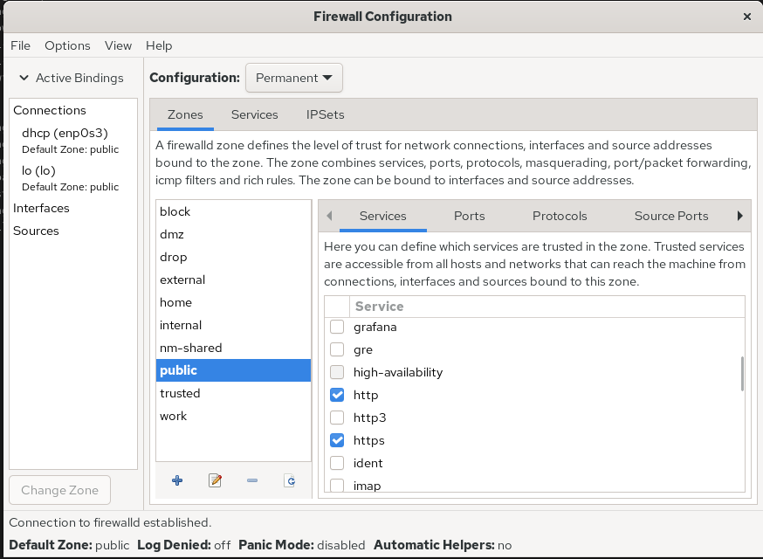
Рисунок 9: Графический интерфейс | http https

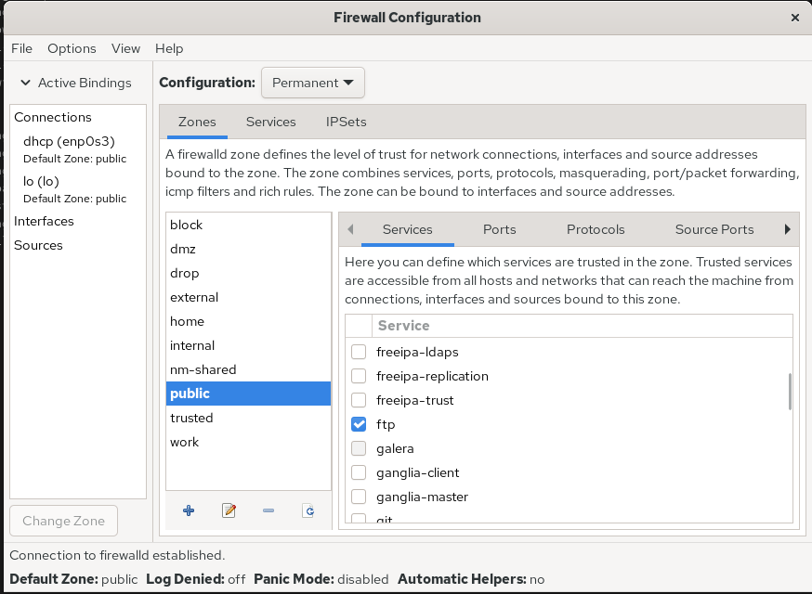
Рисунок 10: ftp
Запускаем графический интерфейс управления брандмауэром под учетной записью пользователя с административными правами. Переключаемся в режим постоянной конфигурации, чтобы все изменения сохранялись после перезагрузки. В зоне public отмечаем для включения службы HTTP, HTTPS и FTP.
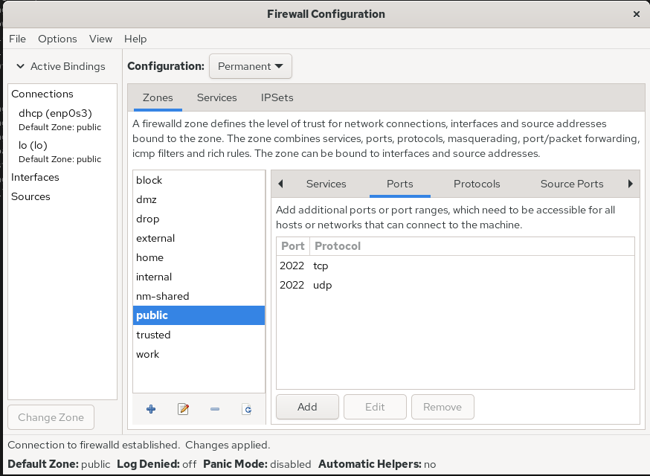
Рисунок 11: 2022/udp
На вкладке портов добавляем порт 2022 с протоколом UDP. Закрываем утилиту настройки.
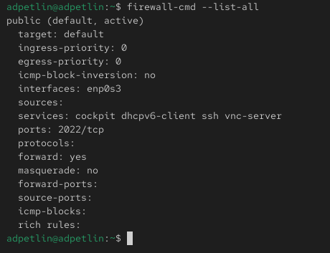
Рисунок 12: –list-all
Проверяем текущую активную конфигурацию и отмечаем, что внесенные изменения еще не применены. Изменения, внесенные в графическом интерфейсе в режиме permanent, требуют перезагрузки конфигурации для активации в текущей сессии.
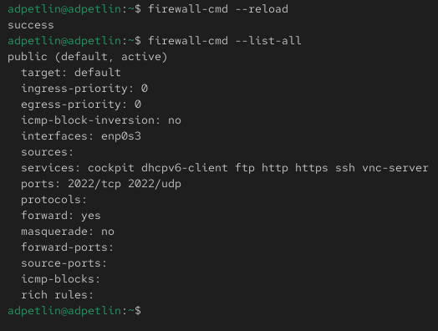
Рисунок 13: –reload | –list-all
Перезагружаем конфигурацию брандмауэра и проверяем, что все добавленные службы и порты теперь активны.

5. Самостоятельная работа
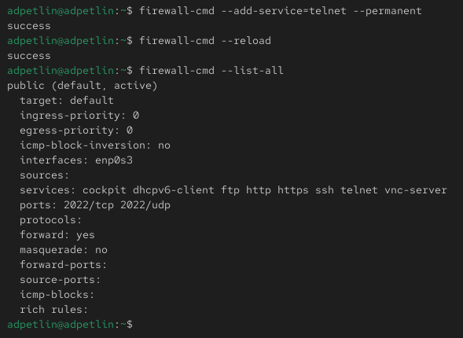
Рисунок 14: –add-service=telnet
Создаем конфигурацию межсетевого экрана, разрешающую доступ к службам telnet, imap, pop3 и smtp. Настраиваем службу telnet через командную строку.
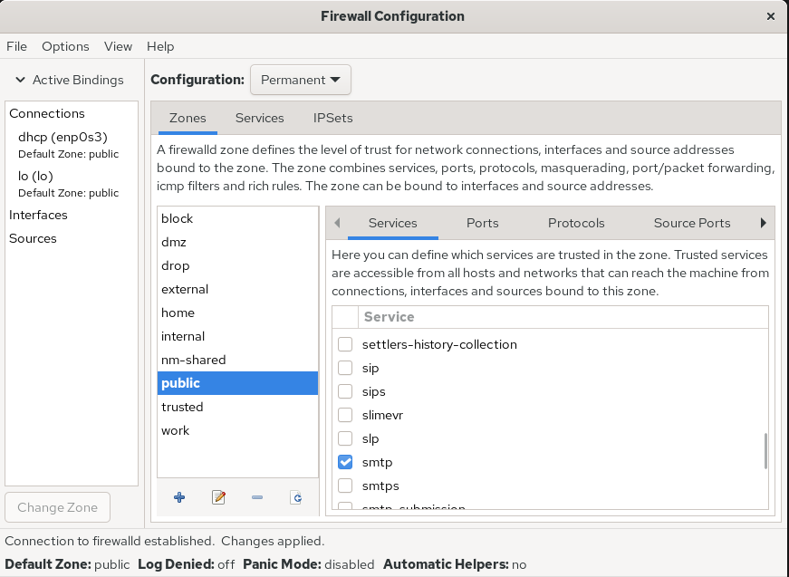
Рисунок 15: Графический интерфейс
Службы imap, pop3 и smtp - через графический интерфейс.
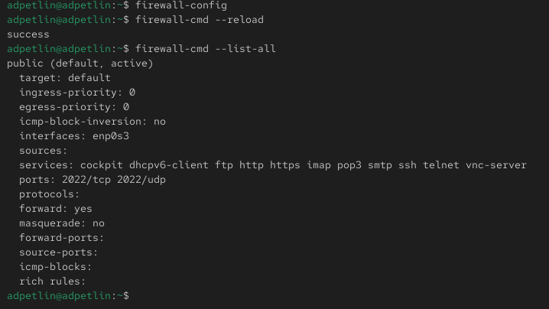
Рисунок 16: –reload | –list-all
Убеждаемся, что конфигурация является постоянной и сохраняется после перезагрузки системы.
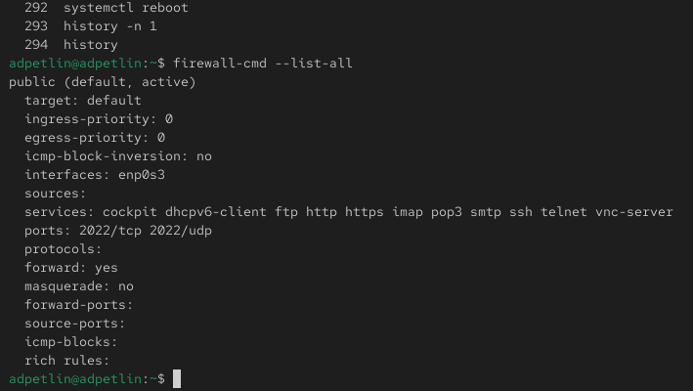
Рисунок 17: after reboot
После перезагрузки системы.

6. Ответы на контрольные вопросы
- Какая служба должна быть запущена перед началом работы с менеджером конфигурации брандмауэра firewall-config? Перед работой с firewall-config должна быть запущена служба firewalld. Проверяем это командой systemctl status firewalld.
- Какая команда позволяет добавить UDP-порт 2355 в конфигурацию брандмауэра в зоне по умолчанию? Команда: firewall-cmd –add-port=2355/udp –permanent с последующей перезагрузкой конфигурации.
- Какая команда позволяет показать всю конфигурацию брандмауэра во всех зонах? Команда: firewall-cmd –list-all-zones отображает полную конфигурацию всех зон.
- Какая команда позволяет удалить службу vnc-server из текущей конфигурации брандмауэра? Команда: firewall-cmd –remove-service=vnc-server –permanent с последующей перезагрузкой.
- Какая команда firewall-cmd позволяет активировать новую конфигурацию, добавленную опцией –permanent? Команда: firewall-cmd –reload активирует все изменения, сохраненные с параметром –permanent.
- Какой параметр firewall-cmd позволяет проверить, что новая конфигурация была добавлена в текущую зону и теперь активна? Команда: firewall-cmd –list-all показывает текущую активную конфигурацию зоны.
- Какая команда позволяет добавить интерфейс eno1 в зону public? Команда: firewall-cmd –zone=public –add-interface=eno1 –permanent
- Если добавить новый интерфейс в конфигурацию брандмауэра, пока не указана зона, в какую зону он будет добавлен? Новый интерфейс автоматически добавляется в зону по умолчанию (обычно public), если для него явно не указана другая зона.

7. Выводы
Мы получили навыки настройки пакетного фильтра в Linux.

Список литературы
- Purdy G. N. Linux iptables Pocket Reference. — O’Reilly Media, 2004. — (Pocket Reference).
- Колисниченко Д. Н. Самоучитель системного администратора Linux. — СПб. : БХВ- Петербург, 2011. — (Системный администратор).
- Vugt S. van. Red Hat RHCSA/RHCE 7 cert guide : Red Hat Enterprise Linux 7 (EX200 and EX300). — Pearson IT Certification, 2016. — (Certification Guide).
- Динамический брандмауэр с использованием FirewallD. — URL: https : / / fedoraproject.org/wiki/FirewallD/ru.

